lib.rs 源码解读与架构梳理
分析对象：`lib.rs`（271 行），kinematics crate 的根模块——MJCF 驱动的前向运动学引擎，编译为 50Hz 控制循环友好的查询路径。
分析方法：SCOPE → ROUTE → EFFECT → BREAK → SHIP。

一、执行摘要
核心判断：`lib.rs` 定义了 `Model`——一个编译型前向运动学（FK）引擎。原型的 `microduck_kinematics` crate 用 `HashMap<String, f64>` 传关节角、每次查询重算所有 body、每次分配新 `Vec`——在 bench 节奏下没问题，但在 50Hz 控制循环中每 tick 查两个脚就浪费了。这里的模型在加载时编译一次：名称解析为索引，每个 site 获得自己的扁平 root→site 链。查询就是对链的 fold——无哈希、无分配、不经过 site 不悬挂的 body。
关键设计决策：
- 编译一次，查询零分配：MJCF 解析后，每个 site 的链被展平为 `Box<[Link]>`，`site_pose` 是纯 fold。
- 角度是 `&[f64]` 按 Model 关节顺序索引：调用方用 `joint_index` 解析一次名称，不是每次查询。
- trunk 帧为根：`trunk_base` 锚定到 identity，世界放置是估计器的事，不是模型的事。
- alpha 模型嵌入二进制：`include_str!("../assets/alpha/robot_walk.xml")`，`LazyLock` 单例，CI 的 MuJoCo fixture 测试保证运行时不会失败。
- 正确性双保险：`tests/fk_against_mujoco.rs` 用 64 个随机姿态对比 MuJoCo 的 `mj_kinematics`；`head` 模块 pin 符号约定。
模块导出：`math`（Quat/Pose）、`mjcf`（ParseError）、`pub mod hand/head/tof`。

二、身份与范围（SCOPE）
项 | 内容
对象 literal path | 附件 lib.rs
文件类型 | Rust crate 根（lib.rs）
所属 crate | kinematics（运动学 crate）
行数 / 已读范围 | 271 行，全文已完整读取（L1–L271）
主要证据 | 文件本身；同 crate 的 math.rs/mjcf.rs/head.rs/tof.rs/hand.rs
不可读 / 未提供 | `tests/fk_against_mujoco.rs`、alpha MJCF XML 资产、MuJoCo 参考实现

三、证据矩阵
# | 事实 | 定位 | 观察 | 状态
F1 | 原型用 HashMap<String,f64> 传角，每次查询重算所有 body | L3–L8 | 模块文档明示 | confirmed
F2 | 模型编译一次：名称→索引，每个 site 扁平 root→site 链 | L10–L15 | 模块文档 + 实现 | confirmed
F3 | alpha MJCF 通过 include_str! 嵌入 | L36 | ALPHA_MJCF 常量 | confirmed
F4 | alpha() 返回 &'static Model，LazyLock 单例 | L125–L129 | 实现 | confirmed
F5 | SiteId 是 usize 包装，Copy | L40–L41 | 结构体定义 | confirmed
F6 | Link 包含 rest Pose + 可选 joint(idx, axis) | L46–L50 | 结构体定义 | confirmed
F7 | Model 持有 joint_names, joint_ranges, site_names, chains, trunk_height | L54–L66 | 结构体定义 | confirmed
F8 | parse() 先 mjcf::parse，再按 tree 顺序建立 joint 索引 | L70–L84 | 实现 | confirmed
F9 | 每个 site 的链从 tip 回溯到 root，反转后追加 site 自身 rest | L88–L111 | 实现 | confirmed
F10 | root（trunk_base）的 world pos 不进入链（锚定 identity） | L95–L100, L232–L239 | 实现 + 测试 | confirmed
F11 | site_pose 是 fold：t = t * link.rest，然后若有关节则 t.quat *= from_axis_angle | L174–L190 | 实现 | confirmed
F12 | site_pose 断言 angles.len() == num_joints()，短切片 panic | L175–L179 | 实现 + 测试 | confirmed
F13 | joint_range 返回 Option<(f64,f64)>，MJCF 未声明时为 None | L149–L151 | 实现 | confirmed
F14 | trunk_height_m 来自 trunk_base 的 world pos Z | L62–L65, L118 | 实现 | confirmed
F15 | 关节旋转是纯旋转（不构造完整 Pose），因为平移为零 | L184–L186 | 注释 + 实现 | confirmed
F16 | 测试用三连杆平面臂验证 FK 等于高中三角 | L199–L230 | 测试 | confirmed
F17 | 测试验证 alpha 模型包含 daemon 需要的 site/joint | L242–L253 | 测试 | confirmed
F18 | 无 trunk_base 的模型被拒绝，错误信息含 "trunk_base" | L264–L269 | 测试 | confirmed

四、源码逐段解读

4.1 模块文档（L1–L19）
模块文档解释了为什么需要"编译型"FK：原型的查询路径是为方便构建的——关节角在 `HashMap<String, f64>` 中旅行，查一个 site 重算机器人的每个 body 到新分配的 `Vec`。在 bench 节奏下没问题，在 50Hz 循环中每 tick 查两个脚就浪费了。
这里的模型在加载时编译一次：名称解析为索引，每个 site 获得扁平 root→site 链。查询是 fold——无哈希、无分配、不经过无关 body。
正确性双保险：`tests/fk_against_mujoco.rs` 对比 MuJoCo 的 `mj_kinematics`（64 随机姿态）；`head` 模块 pin 符号约定。

4.2 模块声明与导出（L21–L31）
mod math;
mod mjcf;
pub mod hand;
pub mod head;
pub mod tof;
pub use math::{Pose, Quat};
pub use mjcf::ParseError;
`math` 和 `mjcf` 是私有模块（内部实现），`hand/head/tof` 是公开应用模块。`Pose`/`Quat`/`ParseError` 重新导出。

4.3 嵌入的 alpha 模型（L33–L36）
const ALPHA_MJCF: &str = include_str!("../assets/alpha/robot_walk.xml");
alpha 运动学树来自训练行走策略的同一个 `mjlab_microduck` 场景。更新机械结构意味着替换这个文件并重跑 fixture 生成器——不需要改 Rust 代码。

4.4 SiteId（L39–L41）
#[derive(Debug, Clone, Copy, PartialEq, Eq)]
pub struct SiteId(usize);
解析后的 site 标识。Copy，仅对产生它的 Model 有意义。不暴露内部索引——调用方通过 `Model::site(name)` 获取。

4.5 Link（L43–L50）
struct Link {
rest: Pose,
joint: Option<(usize, [f64; 3])>,
}
site 链的一跳：进入 body 帧的固定变换（rest），然后——如果 body 有关节——绕铰链轴的旋转。`joint` 是 `(角度切片索引, 单位铰链轴)`。

4.6 Model 结构体（L52–L66）
字段 | 类型 | 说明
joint_names | Vec<String> | 关节名，角度切片顺序
joint_ranges | Vec<Option<(f64,f64)>> | 每关节 [lo,hi] 行程限制，弧度
site_names | Vec<String> | site 名
chains | Vec<Box<[Link]>> | 每 site 的扁平 root→site 链
trunk_height | f64 | 躯干站立高度（trunk_base 的 world drop height Z）
`trunk_height` 是场景中 `trunk_base` 相对于地板的高度——训练世界中地板相对于躯干帧的位置。地板过滤器的偏移量来自资产而非常量。

4.7 Model::parse（L69–L120）
编译流程：
- `mjcf::parse(xml)` 解析为 Tree。
- 按 tree 顺序遍历 body，建立 joint 索引（确定性，body 被访问时其关节立即可解析）。
- 对每个 site：从 tip 回溯到 root 收集 Link（跳过 root 自身，因为它是 identity 无关节），反转，追加 site 自身的 rest pose（无关节）。
- 提取 trunk_height = tree.trunk_pos[2]。
关键：joint 索引在 tree 顺序中建立——一个 body 的关节在该 body 被访问时就可解析。这保证了 `body_joint[idx]` 在构建链时可用。

4.8 Model::alpha（L122–L129）
pub fn alpha() -> &'static Model {
static ALPHA: LazyLock<Model> =
LazyLock::new(|| Model::parse(ALPHA_MJCF).expect("embedded alpha MJCF parses"));
&ALPHA
}
进程级单例，首次访问时解析。嵌入资产被 MuJoCo fixture 测试覆盖，所以运行时不会失败——如果解析失败，CI 先失败。

4.9 查询 API（L131–L190）
方法 | 说明
`num_joints()` | 角度切片长度
`joint_names()` | 关节名迭代器
`joint_index(name)` | 名称→索引，setup 时解析一次
`joint_range(joint)` | 行程限制，IK 必须 clamp 的对象
`trunk_height_m()` | 躯干站立高度
`site_names()` | site 名迭代器
`site(name)` | 名称→SiteId，setup 时解析一次
`site_pose(site, angles)` | site 在躯干帧中的 pose
site_pose 实现（L174–L190）：
let mut t = Pose::IDENTITY;
for link in &self.chains[site.0] {
t = t * link.rest;
if let Some((idx, axis)) = link.joint {
t.quat = t.quat * Quat::from_axis_angle(axis, angles[idx]);
}
}
t
纯 fold，无分配。关节旋转是"原地纯旋转"——不构造完整 Pose，因为平移为零（L184–L186 注释）。
短切片 panic（L175–L179）：`assert_eq!(angles.len(), self.joint_names.len())`。短切片是调用方 bug，不是机器人状态，所以 panic 而非静默读零。

4.10 测试（L193–L270）
- 平面三连杆臂（L199–L230）：伸直时 tip 在 x=3，肘 90° 时 x=2,y=1——高中三角验证。
- trunk 帧忽略 world 放置（L234–L239）：`pos="9 9 9"` 不泄漏到 trunk-frame FK，origin site 在 [0,0,0]。
- alpha 模型完整性（L242–L253）：验证 left_foot/right_foot/head_camera/tof site 和关键关节存在。
- 短切片 panic（L256–L261）：`#[should_panic]` 验证断言。
- 无 trunk 拒绝（L264–L269）：无 trunk_base 的模型返回 Err，错误信息含 "trunk_base"。

五、架构与数据流（ROUTE）
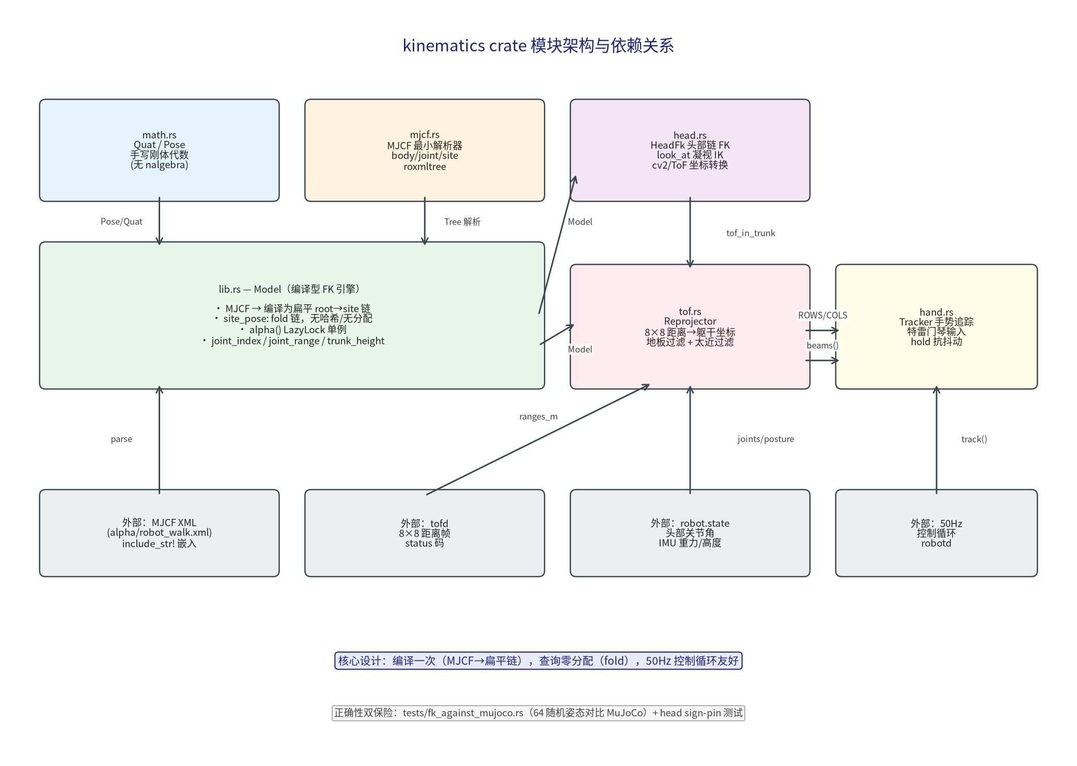
编译路径：
MJCF XML → mjcf::parse → Tree (bodies/sites/joints)
→ Model::parse → 编译为扁平链 (Vec<Box<[Link]>>)
→ Model::alpha() LazyLock 单例
查询路径（50Hz 循环中每 tick）：
angles: &[f64] (按 joint_index 顺序)
→ site_pose(site, angles): fold 链
→ t = t * link.rest
→ if joint: t.quat *= from_axis_angle(axis, angles[idx])
→ Pose (躯干帧)

六、效果主张与责任闭合卡（EFFECT）

6.1 主张一："site_pose 查询零分配"
格 | 内容 | 证据定位
对象/范围 | site_pose 调用 | L174–L190
触发者 | 50Hz 控制循环每 tick 调用 | 外部
当前装配/选择/开关 | fold 预编译的 Box<[Link]>，无 Vec/HashMap/Box 新建 | L180–L189
实际执行者 | Iterator over slice | 标准库
成功副作用与观察点 | 无堆分配，纯栈操作 | 需基准测试验证
失败是否返回且被检查 | angles 长度不匹配时 panic | L175–L179
不能覆盖的对象 | ① Model::parse 本身有分配（编译时）；② angles 切片的构造可能有分配 | 范围外
status | **confirmed**（查询路径无分配 confirmed；实际性能需基准测试） | —

6.2 主张二："alpha 模型运行时不会解析失败"
格 | 内容 | 证据定位
对象/范围 | Model::alpha() 的 expect | L125–L129
触发者 | 首次调用 alpha() | LazyLock
当前装配/选择/开关 | include_str! 嵌入 + CI fixture 测试覆盖 | L36, L17–L19
实际执行者 | LazyLock + Model::parse | 标准库
成功副作用与观察点 | 返回 &'static Model | 需 CI 通过
失败是否返回且被检查 | expect panic——但 CI 的 fk_against_mujoco 测试先失败 | L127
不能覆盖的对象 | ① 资产文件被意外修改但 CI 未跑；② 非 alpha 模型无此保证 | 范围外
status | **conditional**（依赖 CI 覆盖；嵌入资产不变时 confirmed） | —

七、边界与反例（BREAK）
- angles 切片必须覆盖所有关节：短切片 panic，不是静默读零。调用方必须构造完整切片。
- root 的 world pos 被丢弃：trunk_base 的 `pos="9 9 9"` 不进入 FK。如果调用方需要世界坐标，必须自己加估计器的躯干位姿。
- 仅支持铰链关节：mjcf.rs 只解析 hinge joint，不支持 slide/ball/free joint。如果 MJCF 包含其他类型，会被忽略（body 变为焊接）。
- site 必须有名：无名 site 被静默跳过（mjcf.rs L155–L157）。
- joint range 为 None 时无限制：IK 回退到 ±π（head.rs L130），但舵机可能有物理限制未在 MJCF 中声明。
- trunk_height 是静态站立高度：来自 MJCF 的 trunk_base pos Z，不是实时测量。tof.rs 的 Posture 允许覆盖。
- Model 不是 Send/Sync：包含 `&'static Model` 的 HeadFk/Reprojector 依赖静态生命周期。跨线程使用需确认。
- Link 的 joint axis 是 body 帧：旋转轴在 body 的 rest pose 中，不是世界帧。FK fold 自动处理，但直接使用 axis 需注意。
- site_pose 不做归一化：假设输入四元数是单位的（MJCF 解析时 normalized）。如果 Link.rest 被外部修改，可能非单位。
- alpha() 是进程全局单例：如果需要多个模型变体（如不同机器人版本），必须用 Model::parse 手动构造。

八、结论（按状态分级）

confirmed
- C1：Model 编译一次，site_pose 是 fold 预编译链，查询路径无哈希/无分配。
- C2：alpha MJCF 通过 include_str! 嵌入，LazyLock 单例。
- C3：trunk_base 锚定 identity，world 放置不进入 trunk-frame FK。
- C4：angles 是 &[f64] 按 Model 关节顺序，短切片 panic。
- C5：关节旋转是纯旋转（不构造完整 Pose）。
- C6：trunk_height 来自 MJCF 的 trunk_base pos Z。
- C7：joint_range 返回 Option，MJCF 未声明时为 None。
- C8：测试用平面三连杆臂验证 FK 正确性。
- C9：测试验证 alpha 模型包含 daemon 需要的 site/joint。
- C10：无 trunk_base 的模型被拒绝。

inferred
- I1：kinematics crate 被 robotd（50Hz 控制循环）和其他 daemon 使用。
- I2：alpha 模型有 14 个关节（head.rs L91 注释提到 "alpha model has 14 joints"）。
- I3：Model::parse 的 Tree 来自 mjcf.rs，只解析 body/joint/site。
- I4：head/tof/hand 模块都依赖 Model 和 math。

unknown
- U1：tests/fk_against_mujoco.rs 的具体实现和覆盖率。
- U2：alpha MJCF 的完整结构（body 树、关节列表、site 列表）。
- U3：site_pose 的实际性能（ns/查询）。
- U4：是否有其他机器人模型（beta 等）。
- U5：Model 是否在多线程中共享使用。

九、未知项与最小验证动作
未知项 | 最小验证动作 | 预期通过信号
U1 fk_against_mujoco | 读取 tests/fk_against_mujoco.rs | 看到 64 随机姿态对比逻辑
U2 alpha MJCF 结构 | 读取 assets/alpha/robot_walk.xml | 看到完整 body 树
U3 查询性能 | cargo bench 或计时 site_pose | <1μs/查询（head.rs 注释说 FK ~50ns）
U4 其他模型 | grep -rn 'Model::parse\ | include_str' src/ | 找到非 alpha 模型
U5 多线程使用 | grep -rn 'Send\ | Sync\ | Arc\ | Mutex' 调用方 | 确认共享方式

附录 A 资料来源
- 原文件：lib.rs（本地附件，271 行，全文已读）。
- 同 crate 文件：math.rs、mjcf.rs、head.rs、tof.rs、hand.rs。
- 分析方法：doubao-coding-analyze-codebase Skill。
*报告生成时间：2026-09-10 | 分析方法：SCOPE→ROUTE→EFFECT→BREAK→SHIP*

